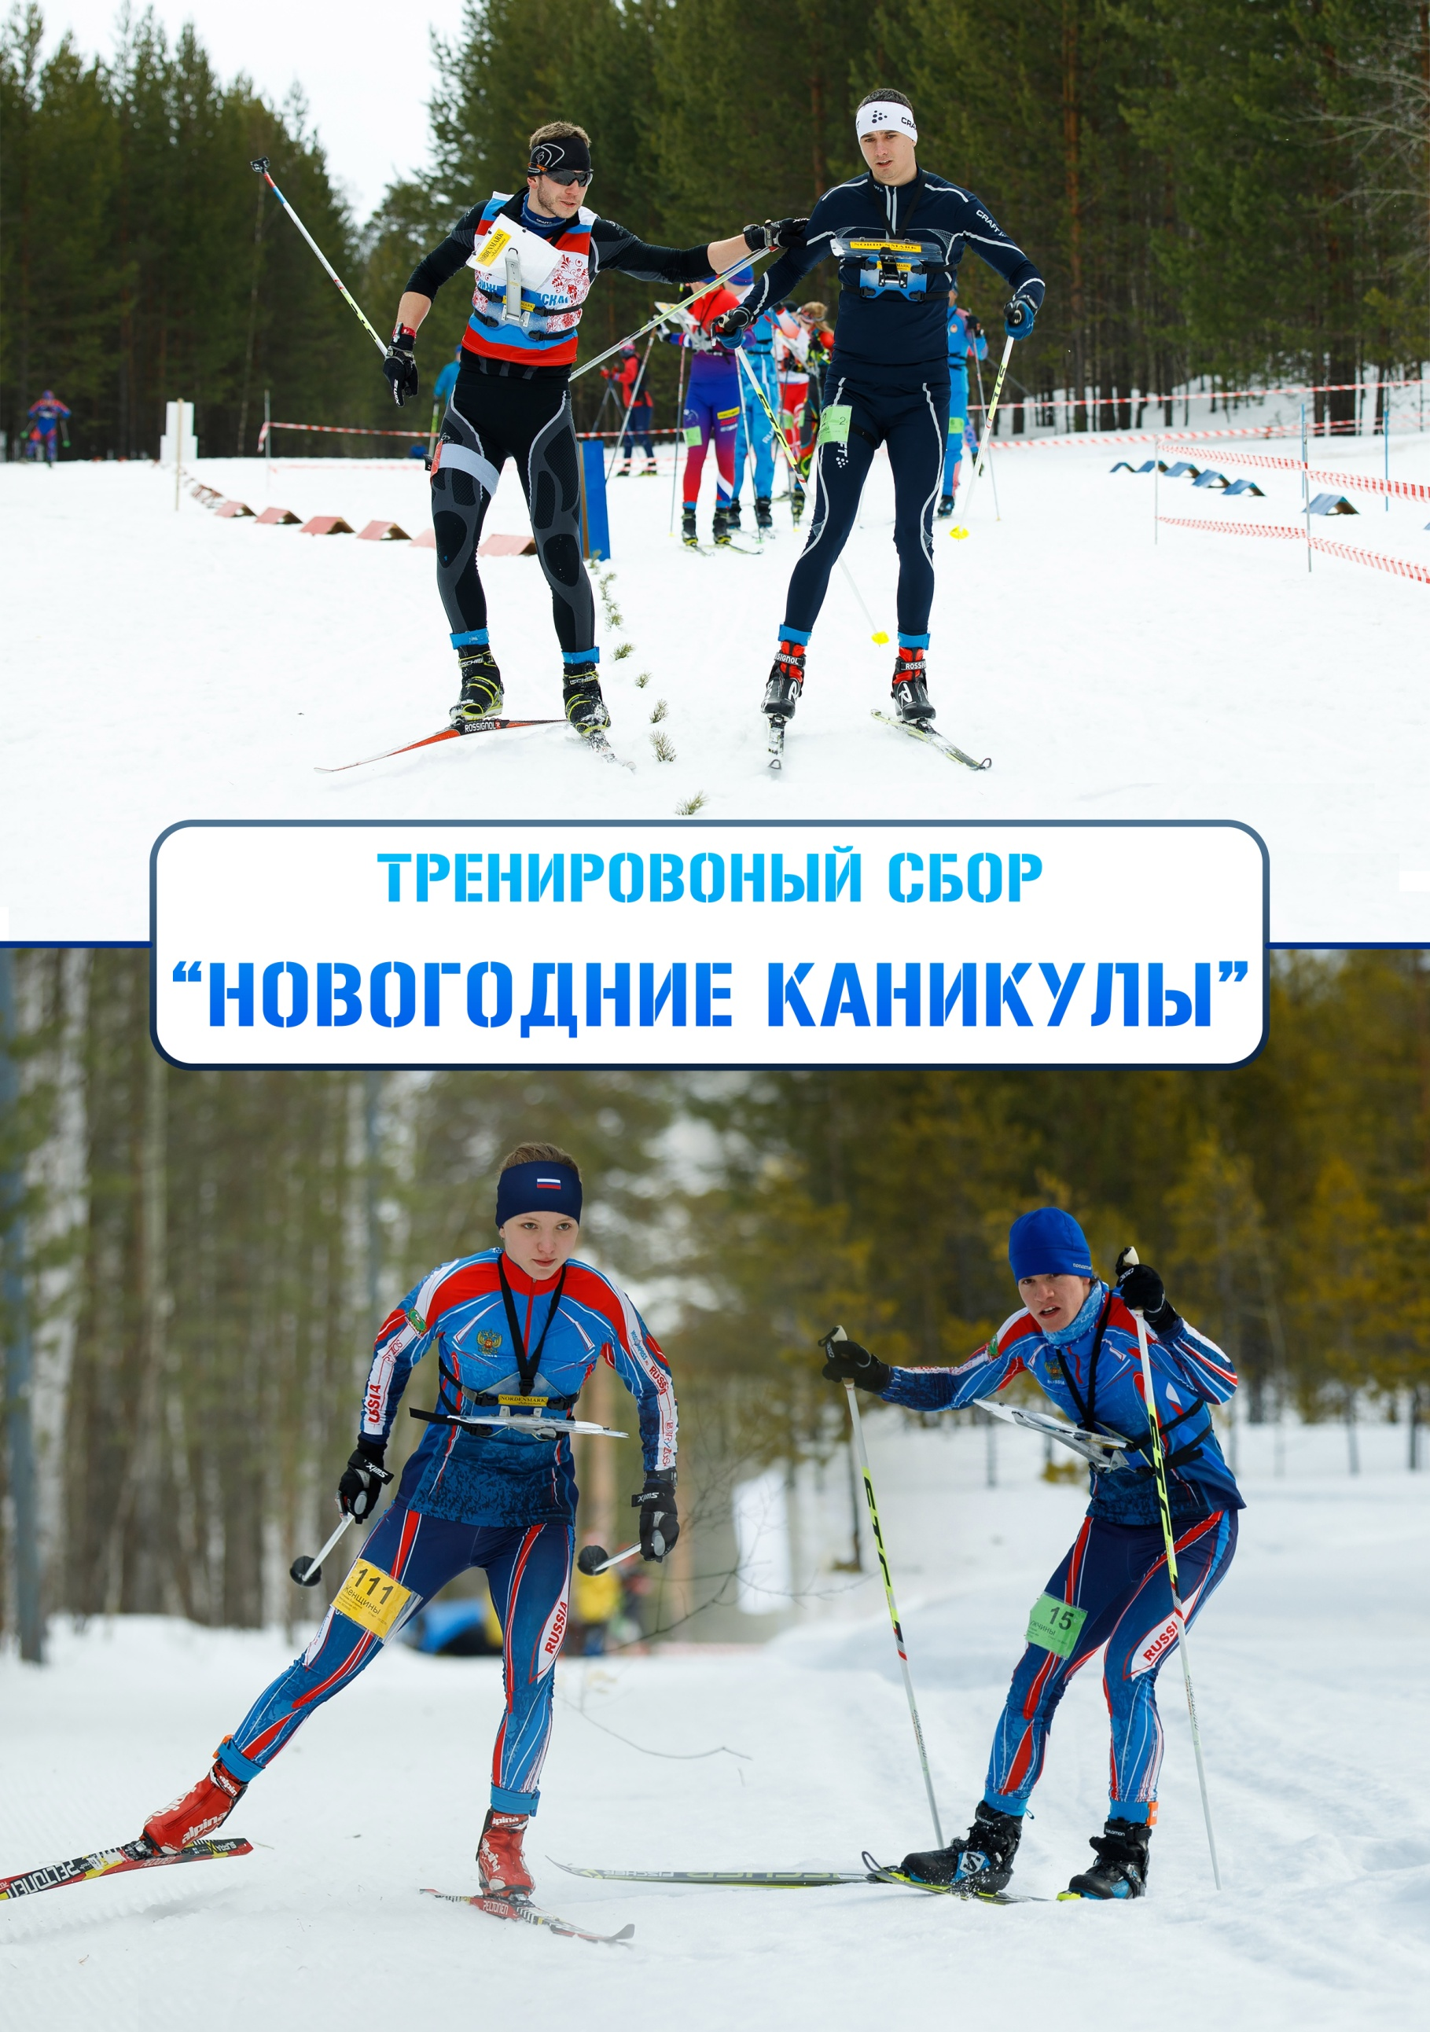1. ЦЕЛИ И ЗАДАЧИ

# ТЕХНИЧЕСКАЯ ИНФОРМАЦИЯ

**3 января – Нитка + Заданное направление**

Время работы полигона с 10:30 до 12:00

13:00 – снятие дистанции

Участнику выдается 2 карты – на одну нанесена нитка, на другую дистанция в заданном направлении. Участнику необходимо сначала проехать нитку, на которой отметить все пункты, которые встретятся на пути, в конце нитки перевернуть карту и двигаться в заданном направлении, после отметки финиша, двигаться на считывание.

Система отметки SPORTIdent (контактная).

Выдача карт и считывание: СШ №12 по спортивному ориентированию

(ул. Юбилейная, 35)

|  |  |  |  |
| --- | --- | --- | --- |
| **Дистанция** | **Длина** | **Кол-во КП** | **Масштаб** |
| A | 4,0км + 2,6км | ? + 13 | 1:5000 |
| B | 2,8км + 1,9км | ? + 10 | 1:5000 |
| C | 1,3км + 1,3км | ? + 7 | 1:5000 |
| D |  | 19 | 1:5000 |

**4 января – Работа по памяти**

Время работы полигона с 10:30 до 12:00

13:00 – снятие дистанции

**5 января – лыжная гонка - лонг**

Время работы полигона с 10:30 до 12:00

13:00 – снятие дистанции

